Manga 100 Series
《漫画100系列》

- 《漫画100：可爱的收藏 画出流行派别中你最喜欢的角色类型》
Manga 100: The Cute Collection Draw Your Favorite Character Types From Popular Genres
- 《漫画100：画出最受欢迎角色的终极指南》
Manga 100: The Ultimate Guide to Drawing the Most Popular Characters

*******************
中文书名：《漫画100：可爱的合集 画出流行派别中你最喜欢的角色类型》
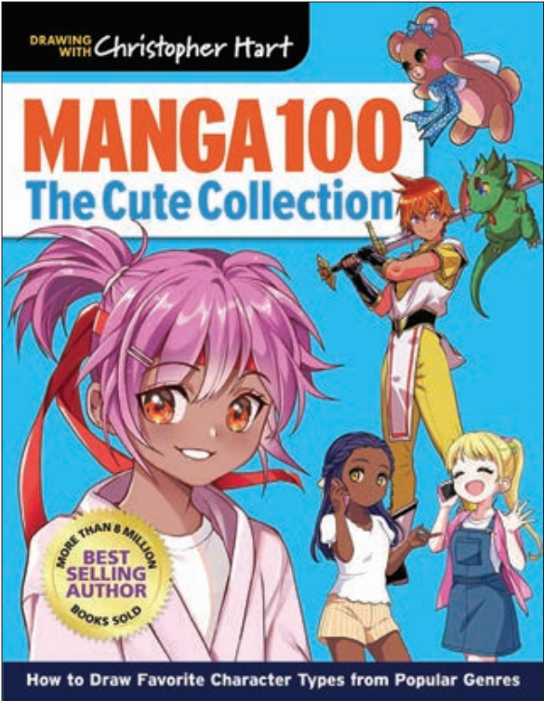
英文书名：Manga 100: The Cute Collection Draw Your Favorite Character Types From Popular Genres
作 者：Christopher Hart
出 版 社：Drawing with Christopher Hart
代理公司：Union/ANA/Winney
出版时间：2023年9月
代理地区：中国大陆、台湾
页 数：160页
审读资料：电子稿
类 型：手工

内容简介：

可爱的角色是漫画的标志。在《可爱合集》中，克里斯托弗·哈特（Christopher Hart）通过向初学者展示如何为任何故事情节绘制这些可爱的角色，以将注意力集中在这些可爱的角色上。这是《漫画100系列》的第二本书，承诺至少有100个原创角色可以绘制。通过克里斯平易近人的循序渐进的指导，任何水平的艺术家都将学会画出所有可爱的东西——从总是受欢迎的活泼女学生和和蔼可亲的男学生到幻想与冒险的角色，它们都具有一定的温暖和模糊的吸引力。

作者简介：

克里斯托弗·哈特（Christopher Hart）的书籍印刷量超过800万册，是世界领先的艺术指导书籍作者。他的书经常出现在Bookscan 的前50大艺术作品榜单上。它们还拥有庞大的国际受众，已被翻译成20多种语言。在他的50多本书中，他为艺术家提供了通俗易懂的，丰富的插图，并清楚地编写了各种如何绘制主题的逐步指导，包括漫画、人物画、卡通、漫画、时尚和动物。我们可以访问他的网站christopherhartbooks.com以了解更多。


*******************
中文书名：《漫画：画出最受欢迎角色的终极指南》
英文书名：Manga 100: The Ultimate Guide to Drawing the Most Popular Characters
作 者：Christopher Hart
出 版 社：Drawing with Christopher Hart
代理公司：Union/ANA/Winney
出版时间：2022年11月
代理地区：中国大陆、台湾
页 数：160页
审读资料：电子稿
类 型：手工

内容简介：

克里斯托弗·哈特（Christopher Hart）是畅销书作家和漫画专家，他为粉丝和有抱负的艺术家带来了最受欢迎的漫画角色类型的全新集合。

《漫画100系列》充满了漫画和动漫中最受欢迎和最有趣的角色，包括女学生和男孩、幽默的孩子、幻想人物、异国情调的动物和其他粉丝的最爱。循序渐进的项目范围从非常简单的面孔和人物到更复杂的角色和场景。许多角色都表现出强烈的情感、漫画的标志和引人注目的动作姿势。在绘制这些变化多端且吸引人的角色时，艺术家将学习绘制漫画面孔和身体、表情、姿势甚至简化背景的重要基础知识。《漫画100》中的角色包括：

·基本漫画人物：英俊的高中男孩、可爱的少女、有趣的12岁少年、大反派
·受欢迎的学校角色：困惑的学生、叽叽喳喳且可靠的朋友、怀恨在心的女孩、冷漠的男孩
·从事酷炫工作的角色：婚纱制作者、直升机飞行员、漫画大会司仪、考古学家、咖啡店老板
·角色扮演服装：蒸汽朋克、太空侵略者、J-pop男孩乐队、术士
·可爱又可拥抱的生物
·动物朋友：濒危的和不寻常的物种
·幻想人物：女武士、有龙宠物的男孩、美人鱼、男孩机器人
·现代公主

感谢您的阅读！
请将反馈信息发至：版权负责人
Email：Rights@nurnberg.com.cn
安德鲁·纳伯格联合国际有限公司北京代表处
北京市海淀区中关村大街甲59号中国人民大学文化大厦1705室, 邮编：100872
电话：010-82504106, 传真：010-82504200
公司网址：http://www.nurnberg.com.cn
书目下载：http://www.nurnberg.com.cn/booklist_zh/list.aspx
书讯浏览：http://www.nurnberg.com.cn/book/book.aspx
视频推荐：http://www.nurnberg.com.cn/video/video.aspx
豆瓣小站：http://site.douban.com/110577/
新浪微博：安德鲁纳伯格公司的微博_微博 (weibo.com)
微信订阅号：ANABJ2002


